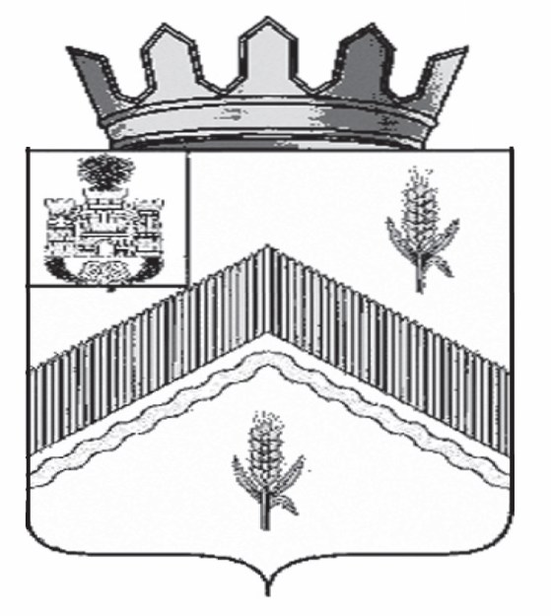

РОССИЙСКАЯ ФЕДЕРАЦИЯ
ОРЛОВСКАЯ ОБЛАСТЬ

АДМИНИСТРАЦИЯ ЗАЛЕГОЩЕНСКОГО РАЙОНА

ПОСТАНОВЛЕНИЕ

22 апреля 2022 г. № 266
пгт. Залегощь

О подготовке и проведении
мероприятий по открытию пляжа
на территории Залегощенского района

В соответствии с Федеральным законом от 06.10.2003 года № 131-ФЗ «Об общих принципах организации местного самоуправления в Российской Федерации», Правилами охраны жизни людей на водных объектах Орловской области, утверждёнными постановлением Правительства Орловской области от 24.03.2015 года № 120, постановлением Правительства Орловской области от 22 марта 2022 года № 145 и в целях организации и обустройства мест массового отдыха населения на водных объектах района, администрация Залегощенского района п о с т а н о в л я е т:

1. Утвердить план по подготовке и проведению мероприятий по открытию пляжа на территории Залегощенского района в 2022 году (согласно приложению № 1).
2. Определить на территории п. Залегощь место для купания и массового отдыха населения: р. Неручь, п.г.т. Залегощь (район парка культуры и отдыха).
3. Назначить ответственного за эксплуатацию и оборудование пляжа (места массового отдыха людей на водном объекте), расположенного на р. Неручь в границах п. Залегощь, начальника отдела по вопросам местного значения городского поселения Залегощь администрации Залегощенского района Свинолобова Ю.В.
4. Начальнику отдела по вопросам местного значения городского поселения Залегощь администрации Залегощенского района Свинолобову Ю.В.:
- организовать работу по оборудованию пляжа и мест массового отдыха населения на р. Неручь в границах п. Залегощь в соответствии с Правилами охраны жизни людей на водных объектах Орловской области;
- определить места, запрещенные для купания, выставить информационные знаки о запрете купания в этих местах;
- обеспечить соблюдение Правил охраны жизни людей на водных объектах руководителями предприятий, организациями и гражданами на подведомственной территории;
- организовать подготовку общественных спасателей в БУ ОО ДПО УМЦ
по ГОЧС Орловской области;
- организовать проверку мест массового отдыха населения органами санитарно - эпидемиологического надзора и водолазное обследование дна специалистами отдела ГИМС ГУ МЧС России по Орловской области;
- организовать планирование и проведение профилактических мероприятий по обеспечению безопасности людей на водных объектах, а именно изготовление и распространение наглядной агитации (памяток, инструкций, плакатов, стендов), пропаганду знаний по мерам безопасности людей на водных объектах среди населения непосредственно по месту жительства, в трудовых коллективах и учебных заведениях.
5. Определить сроки начала и окончания купального сезона с 01.06.2022 года по 15.08.2022 года (график работы пляжа суббота и воскресенье с 10.00 до 18.00).
6. Начальнику ОМВД России по Залегощенскому району Гуляеву В.В. совместно с начальником отдела по вопросам местного значения городского поселения Залегощь администрации Залегощенского района Свинолобовым Ю.В., общественными организациями организовать:
- проведение совместных патрулирований и рейдов по обеспечению безопасности людей на водных объектах;
- охрану общественного порядка, не допускать торговлю спиртными напитками в местах отдыха людей на водных объектах и другие нарушения правил охраны жизни людей на водных объектах в пределах предоставленных полномочий.
7. Начальнику ОМВД России по Залегощенскому району Гуляеву В.В. включить в перечень объектов, контролируемых участковой службой, зоны и места массового отдыха людей на водных объектах, обеспечить на них общественный порядок, дежурство подвижных постов ГИБДД, соблюдение частными владельцами автотранспорта правил дорожного движения и запретить парковку транспортных средств на территории пляжа.
8. Начальнику отдела образования, молодёжной политики, физической культуры и спорта администрации Залегощенского района Зубовой И.В. организовать пропаганду знаний, планирование и проведение профилактических мероприятий по обеспечению безопасности людей на водных объектах. В период пребывания детей и молодежи в пришкольных лагерях района организовать привитие навыков спасания и поведения на воде.
9. И.о. главного редактора газеты «Маяк» Савочкиной М.М. совместно с начальником отдела по ГО, ЧС и мобилизационной подготовке администрации Залегощенского района Исаевой Ю.А. в средствах массовой информации провести работу по предупреждению несчастных случаев на водных объектах.
10. Контроль над выполнением данного постановления возложить на заместителя Главы администрации Залегощенского района А.Н. Грачёва.

Глава района В.Н. Замуруев

Утверждаю
Глава Залегощенского района
В.Н.Замуруев
«___» апреля 2022г.

Приложение № 1
к постановлению администрации Залегощенского района
от ___ ____________ 2022г. № ___

ПЛАН
по подготовке и проведению мероприятий по открытию пляжа на территории Залегощенского района в 2022 году

№ п/п | Мероприятия | Срок  исполнения | Ответственный | Отметка о выполнении
 | Подготовка постановления администрации Залегощенского района по подготовке и проведении мероприятий по открытию пляжа. Разработка плана мероприятий и организация его выполнения. | до 01.05.2022г. | Отдел по ГО, ЧС и мобилизационной подготовке администрации района, отдел по вопросам местного значения городского поселения Залегощь администрации района
 | Организация работ по выявлению незарегистрированных мест массового отдыха граждан на водных объектах п. Залегощь. В не подготовленных для безопасного отдыха граждан местах, в местах, опасных для купания, установить информирующие и запрещающие знаки, довести информацию до населения. Совместно с сотрудниками полиции организовать контроль за ограничением водопользования | в период с 01.06.2022г. до окончания купального сезона | Отдел по вопросам местного значения городского поселения Залегощь администрации района, ОМВД по Залегощенскому району
 | Провести мероприятия по контролю за качеством почвы и воды органами Роспотребнадзора на территории пляжа. Провести водолазное обследование акватории пляжа. Обеспечить дежурство общественных спасателей и медицинских работников на территории пляжа. | до 01.06.2022г.  и до окончания купального сезона | Отдел по вопросам местного значения городского поселения Залегощь администрации района, ОМВД по Залегощенскому району
 | Организовать работу по пропаганде Правил охраны жизни людей на водных объектах Орловской области, правил безопасного поведении на водных объектах среди населения, в трудовых коллективах, учебных заведениях, в пришкольных лагерях. | в период с 10.06.2022г. до окончания купального сезона | Отдел по вопросам местного значения городского поселения Залегощь администрации района, отдел образования, молодёжной политики, физической культуры и спорта администрации района, редакция газеты «Маяк»
 | Организовать мероприятия по обустройству и благоустройству территории пляжа. | в период с 11.05.2022г.  по 30.05.2022г. | Отдел по вопросам местного значения городского поселения Залегощь администрации района

Начальник отдела по ГО, ЧС и мобилизационной подготовке администрации Залегощенского района |  | Ю.А.Исаева

